**BÁO CÁO HOMEWORK 5**

1. **Biểu đồ lớp Xem bản ghi chấm cong cá nhân**

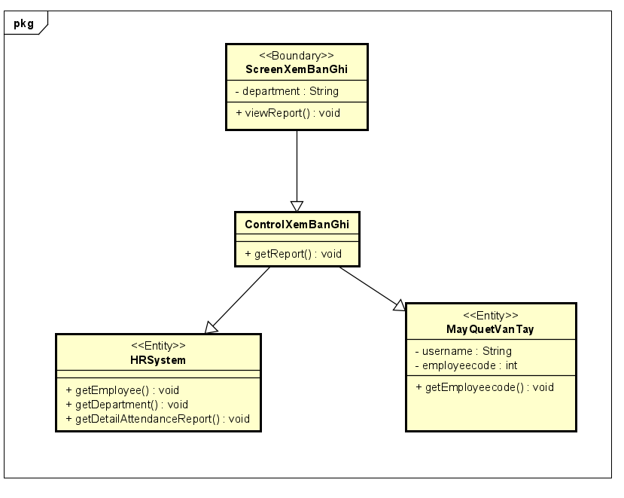

1. **Biểu đồ lớp Xuất bản ghi chấm cong**

**File Astah: **